标题：在剑桥还能玩转赌场？

正文：

图片包含 餐桌, 室内, 人员

自动生成的说明

奖金池里堆满了筹码，而场上只剩下两位玩家。亮第四张公共牌：最好的一手是两对吗，还不错，但牌桌上有三张红桃，看他之前加注的气势，恐怕手里也有红桃

“Check”

他不加注？那再观察一下，用最后一张牌定胜负吧：“Check”

第五张牌：居然还是红桃。他低头看牌，微妙的笑容另人发毛。“不耐烦”地挑衅一下好了：“让我想想是买Lambo还是法拉利好呢。”

“Raise to five hundred”

难道他手里有straight flush（同花）？不，不一定，他可能只是在bluffing,想用加注逼我出局。只能堵上一切了吗：“All in.”

荷官利落地收过筹码：“Showdown”

他华丽地亮出牌：Flush

一直板着的poker face ，嘴角终于勾起了一丝微笑，从容地翻过手牌：Full House

池子里所有的筹码被推到了我的面前。



这样仿佛电影里才有的酷炫场景其实离你一点也不远！想要穿着正装、端着香槟潇洒地踱步在赌场之中？想要感受下注与亮牌时的刺激？想要在牌桌上进行心理、脑力与演技的博弈？CNY Casino Night能满足你！

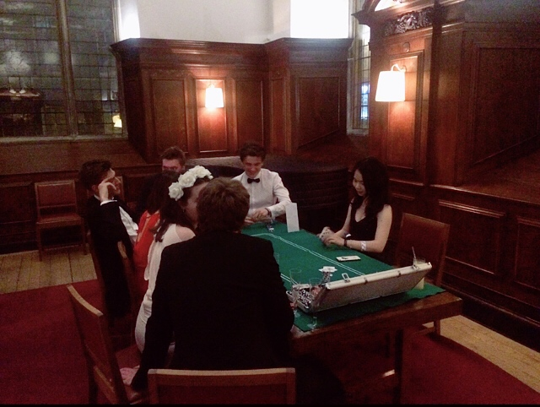

（CNY Casino Team 于 Pembroke June Event）

时间：十一月十号（周六），19.00-23.00

地点：Old Library, Pembroke College

门票：五镑（另加0.3镑手续费）

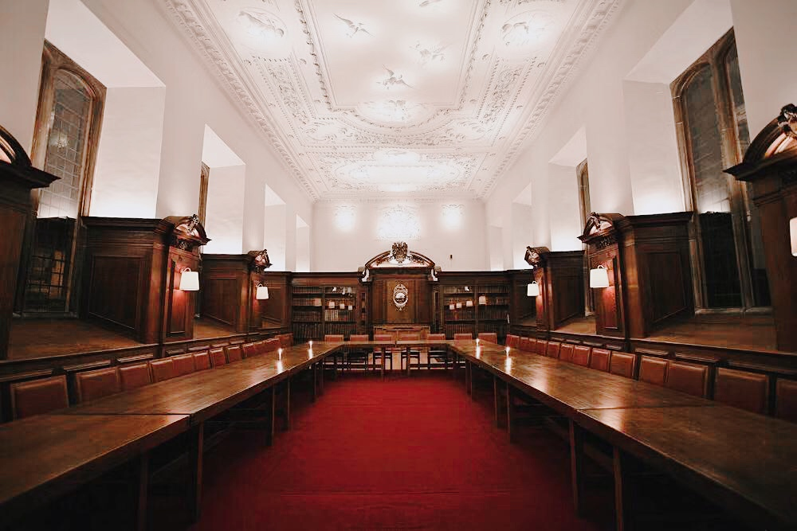

(Old Library, Pembroke College)

等等，只要五镑能干什么玩意？有酒吗？有筹码吗？

当！然！丰富的酒水和面值五百的筹码~~以及真人美女帅哥荷官线下发牌~~，绝对能带给你一个难忘的赌场之夜！即使你不了解规则，也能在荷官的引导下轻松上手，从零开始向赌神进发！

活动结束后，全场的赌王（筹码最多的玩家）将会获得CUCNY的惊喜礼品：CNY Ball一折门票一张+第二张半价~

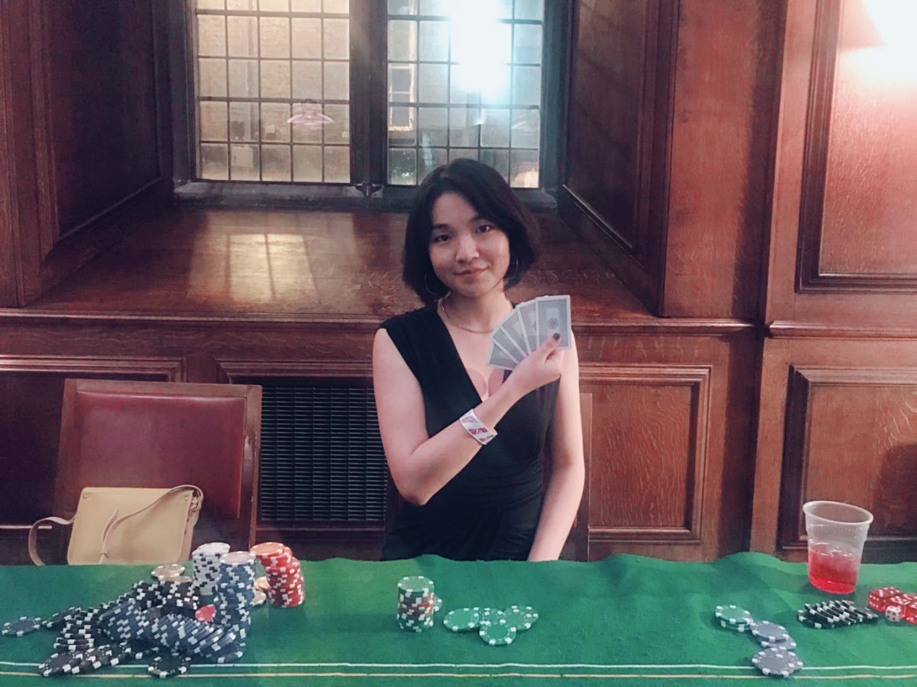

(Casino Team Manager Florence: 一起陷入狂赌之渊吧)

心动了吗，朋友？别忘了点击阅读原文买票哟！